AISLAMIENTO DE FIBRA DE VIDRIO "LANA MINERAL"
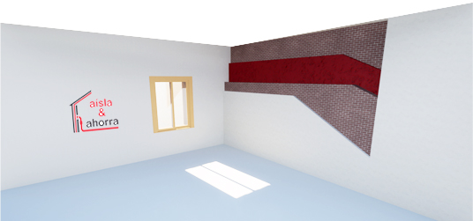

El aislamiento fibra de vidrio:
El aislamiento con fibra de vidrio: Los fabricantes de lanas minerales nos indican que es la lana de vidrio es un material reciclado hasta u 80% de composición de sílice y vidrio reciclado.
Este material de fibra de vidrio reciclado y la sílice se mezclan y se funden.
Después el vidrio se vierte sobre unos vasos perforados. A continuación se obtienen hilos finos de vidrio. Estos se unen y se cortan. Así se crea la borra de lana mineral.
Los aislamientos se insuflan en cavidades a partir de 4 cm de espesor. El tacto de estos aislantes térmicos es especialmente suave y su rendimiento con una conductividad Lambda de 0,034 W/mK en este tipo de aislantes es muy elevado. También existe una calidad de aislamiento de 0,040 W/mK.
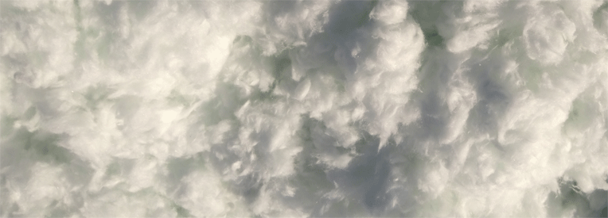

AISLAMIENTO INSUFLADO CON FIBRA DE VIDRIO "LANA MINERAL"

¿ Donde se puede insuflar aislamiento de fibra de vidrio ?
- El aislamiento de fibra de vidrio es ideal para el aislar pisos típo en España
- Para insuflado de lana mineral próximo a chimeneas, calderas, tubos calientes
- Especialmente idóneo para el insuflado de patinillos conectados entre plantas
- El aislamiento de fibra de vidrio es muy usado como insuflado en cámaras de ventilación (excepto en sótanos)
- Ideal para el insuflado de fachadas de edificios de gran altura por ser resistentes al fuego.
- El aislamiento de fibra de vidrio se usa para instalar en falsos techos con instalaciones de agua, ya que no son absorbentes.
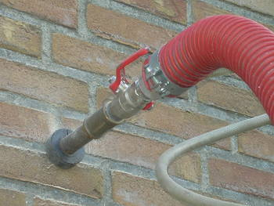

¿ Que propiedades tienen la lana mineral frente a otros aislantes ?
- La lana mineral es ideal para aislar contra el frío y el calor gracias a su alto rendimiento térmico. Limitará enormemente el gasto en aire acondicionado o caldera de gas.
- Propiedades contra el fuego del aislamiento de fibra de vidrio: la lana mineral blanca igual que la lana de roca es ignífuga e incombustible (A1). En caso de incendio no propaga la llama ni sirve como combustible.
- Características no absorbentes del aislamiento de fibra de vidrio: las fibras minerales de la lana mineral blanca insuflada que utilizamos son hidrófugas.
- Características resistencia a otros agentes del aislamiento de fibra de vidrio: Las lanas minerales están tratadas para ser resistentes a hongos, insectos o roedores. Son imputrescibles.
- Aislamiento térmico y acústico: la lana mineral blanca es porosa, por tanto actúa también como aislante acústico. Las ondas sonoras se pierden en el material. De esta forma el ruido se convierte en calor.
- La lana de mineral es permeable al vapor al agua, permite por tanto transpirar a la fachada y la sección constructiva. No es necesaria una barrera de vapor si el vapor puede salir a través de la sección.
- La vida útil de la lana mineral es superior a la de cualquier edificio, ya que se compone de vidrio y sílice.
- El material de vidrio y sílice del aislamiento de fibra de vidrio no es tóxico ni cancerígeno. Tiene los certificados correspondientes.
- El material del aislamiento de fibra de vidrio es un material reciclado, por tanto se puede considerar ecológico y con una huella C02 baja.
- El aislamiento de fibra de vidrio en forma de borra tiene la ventaja que sirve para mejorar el aislamiento en reformas.
- No absorbe apenas agua < 5%. Por tanto cumple con el CTE.
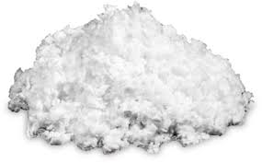

¿ Como queda la lana mineral blanca, una vez insuflada ?
- el material de lana mineral insuflada queda totalmente compactado en el interior de la cámara, a una densidad aproximada de 25 kg/m3.
- El aislamiento se puede insuflar antes o después de renovar las ventanas.
- En caso de existir algún cascote en la cámara de ventilación, este quedará rodeado de material, de forma que no habrá puente térmico.
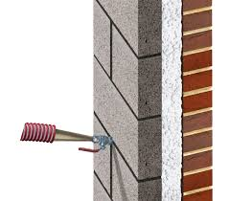

¿ El insuflado de lana mineral blanca, lo puede hacer cualquier persona ?
- No, los servicios de aislamiento con lana mineral blanca deben realizarse por empresas especializadas y homologadas por el fabricante según homologación del producto.
- Los fabricantes de aislamiento de lana mineral tienen la obligación de formar a sus aplicadores y registrarlos.
- Aísla y Ahorra forma y homologa a todos los instaladores interesados en España. Se realizan cursos de aislamiento insuflado todos los años.
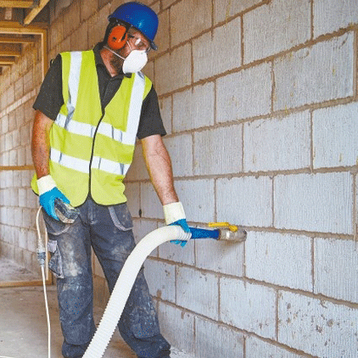

¿ Es tóxico el material ?
- No, la lana mineral blanca no es tóxica, su materia prima es vidrio. Tampoco es cancerígeno. El producto es biodisoluble, por tanto sale del cuerpo si se inhala. El material de aislamiento de fibra de vidrio, una vez insuflado, permanece en la cámara.
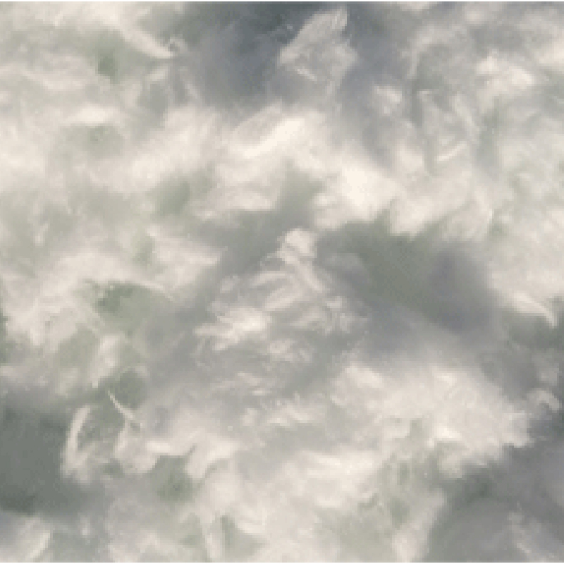

¿ Que conductividad tiene el material ?
- La lana mineral blanca tiene una conductividad térmica Lambda de 0,034 W/m*K para cámaras pequeñas.
- Tenemos una calidad standard de 0,040 W/m*K para cámaras amplias.
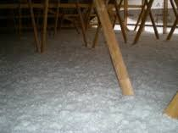

¿ Como se suministra el material ?
- La lana mineral blanca de vidrio es un material que se suministra en sacos de plástico de 16,6 kg de peso. Los palets tiene 24 a 28 sacos. Al tener una baja densidad, se pueden aislar entre con un solo palet entre 18 y 25 m3 de material aislante.
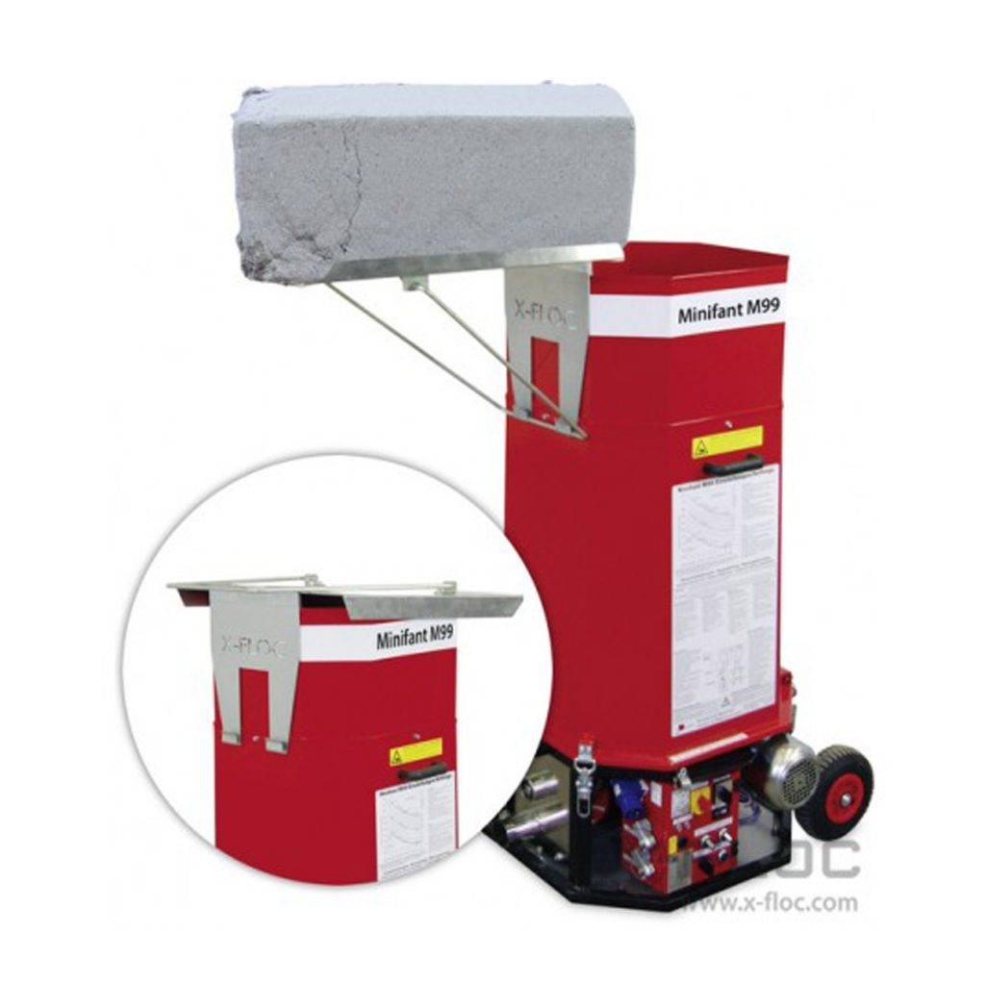

¿ Cuando tardará en hacerse la obra ?
- La obra se hace en un solo día en el caso de pisos y 1-3 días en el caso de viviendas unifamiliares si se van a aislar tanto las cubiertas como las fachadas. Si la vivienda es grande puede tardar algo mas.
AISLAMIENTO DE FIBRA DE VIDRIO

AISLAMIENTO DE FIBRA DE VIDRIO “LANA MINERAL”

El aislamiento fibra de vidrio
El aislamiento con fibra de vidrio: Los fabricantes de lanas minerales nos indican que es la lana de vidrio es un material reciclado hasta u 80% de composición de sílice y vidrio reciclado.
Este material de fibra de vidrio reciclado y la sílice se mezclan y se funden.
Después el vidrio se vierte sobre unos vasos perforados. A continuación se obtienen hilos finos de vidrio. Estos se unen y se cortan. Así se crea la borra de lana mineral.
Los aislamientos se insuflan en cavidades a partir de 4 cm de espesor. El tacto de estos aislantes térmicos es
Leer más

AISLAMIENTO INSUFLADO CON FIBRA DE VIDRIO “LANA MINERAL”
¿DONDE SE PUEDE INSUFLAR AISLAMIENTO DE FIBRA DE VIDRIO?
¿ QUE PROPIEDADES TIENEN LA LANA MINERAL FRENTE A OTROS AISLANTES ?
¿ COMO QUEDA LA LANA MINERAL BLANCA, UNA VEZ INSUFLADA ?
¿ EL INSUFLADO DE LANA MINERAL BLANCA, LO PUEDE HACER CUALQUIER PERSONA ?
¿ ES TÓXICO EL MATERIAL ?
¿ QUE CONDUCTIVIDAD TIENE EL MATERIAL ?

